FELHÍVÁS

Tisztelt Hallgatók!

Az SBS Kft. és a Heves Vármegyei Kereskedelmi és Iparkamara a Miskolci Egyetemmel együttműködve buszos céglátogatást és pályaorientációs napot szervez maximum 30-35 fő miskolci egyetemi hallgató részére 2024. április 18-án.

A tanulmányi kirándulás célja, hogy a hallgatók megismerjék az SBS Kft. tevékenységét, valamint a pályaorientációs napon közvetlen kapcsolatfelvételi lehetőséget biztosítani a programban résztvevő cégek és a hallgatók között.

A pályaorientációs napon résztvevő, kiállító cégek:
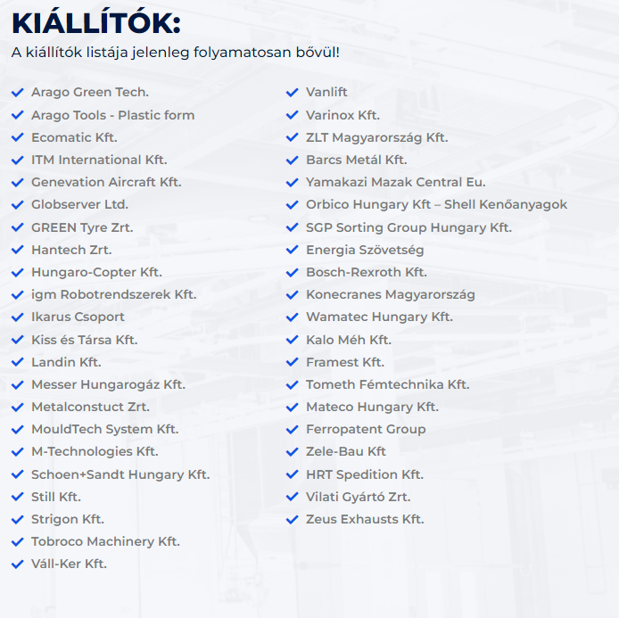
A cégekkel történő találkozás alkalmával a hallgatóknak lehetősége lesz a vállalatok képviselőivel történő beszélgetésre, álláslehetőségek megpályázására és önéletrajzaik leadására. Javasoljuk, hogy a kiránduláson részt vevők hozzanak magukkal kinyomtatott önéletrajzokat.

Az úticél Miskolctól 90 km távolságra, a Heves Vármegyében található Erdőtelek. Az utazás autóbusszal történik, amely április 18-án reggel az Egyetemvárosból indul és délután ide is érkezik vissza. A pontos indulásról a jelentkezők e-mailben kapnak majd tájékoztatást. Várható indulás kb. 8:15, érkezés kb. 15:00.

A kiránduláson való részvétel ingyenes, de regisztrációhoz kötött - az online jelentkezési lap kitöltésével válik érvényessé.
REGISZTRÁCIÓ - Iparági kiállítás és pályaorientációs nap - 2024. április 18.

JELENTKEZÉSI HATÁRIDŐ: 2024. április 15. hétfő, 15 óra

További információ:
https://www.sbskft.hu/kiallitas-latogatok

A kirándulás koordinátora a Miskolci Egyetem Hallgatói és Beiskolázási Osztályáról, Gruber Gabriella. Információ kérhető: gabriella.gruber@uni-miskolc.hu e-mail címen és a 30/145-3797-es telefonszámon, személyesen: A/4. épület magasföldszint 27. iroda.

